[多张图片有重叠而撤稿！深圳市孙逸仙心血管医院某主任的论文！](https://mp.weixin.qq.com/s?__biz=MzkwMjg4NjU1MQ==&mid=2247488586&idx=1&sn=aa54007d8321beedf112a10651fa5c73&chksm=c1609ad982c8a4f6b269508ac337cdda915ecf8f6fbecc09023f826eba8fb1d7f9c91d5c1ca5&scene=126&sessionid=1743355163)

学术红警[学术红警](javascript:void(0);)2025-03-30 19:37:46山东

2018年9月，深圳市孙逸仙心血管医院老年心血管科在期刊Life Sciences上发表一篇研究论文，研究发现了外源性硫化氢通过CIRP-MAPK信号通路改善H9c2心肌细胞高糖诱导的心肌损伤和炎症。

**论文题目**：Exogenous hydrogen sulfide ameliorates high glucose-induced myocardial injury & inflammation via the CIRP-MAPK signaling pathway in H9c2 cardiac cells

**论文作者**：Hong-Lei Zhao , Bao-Quan Wu , Ying Luo , Wen-Ying Zhang , Yun-Ling Hao , Jin-Jie Liang , Fang Fang , Wei Liu , Xie-Hui Chen（通讯作者，音译，陈协辉）

**论文单位：深圳市孙逸仙心血管医院老年心血管科**

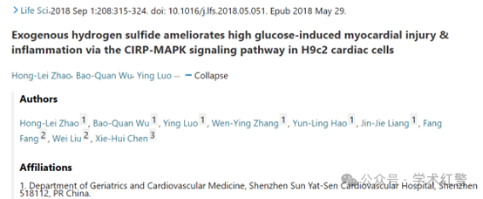

**2023年5月，国际打假人Hoya camphorifolia在Pubpeer提出质疑：**

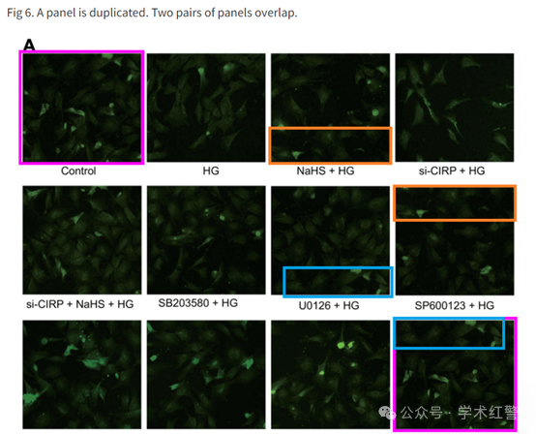

**2025年3月，国际打假人Desmococcus antarctica在Pubpeer提出质疑：**

撤回：

发现了多个图像复制实例。图6A中的多个面板是重复的（例如，如果NaHS+HG，则控制顶部有底部，U0126顶部有底部）。图1B上的“CIRP-NC”条带似乎也是Long等人（2018）图10D上的“β-肌动蛋白miR-374b抑制剂”条带的复制品，该条带在本文提交前3个月提交给了Molecules and Cells（DOI:10.13348/molcells.2018.2211）。此外，在本文修订过程中，未经验证或授权进行了多次作者变更，违反了期刊的政策：在第一次修订中删除了两名作者，增加了另一名作者，然后又删除了另一位作者，并在修订后的论文中增加了作者Yun-Ling Hao, Fang Fang, and Wen-Ying Zhang。这项调查是由爱思唯尔的研究诚信与出版伦理团队进行的，并得到了主编的确认。作者同意撤回

**消息来源：**

**https://www.pubpeer.com/publications/5615E7E0E85566E1D2BDD27E5136AF#0**

**郑重声明：**

信息来源Pubpeer及相关期刊

如有侵权，请联系删除

QQ 3861453094